Laboratorio de Computación
Salas A y B
Profesor: | López García Jorge Luis
Asignatura: | Fundamentos de programación
Grupo: | 1113
No de Práctica(s): | 1
Integrante(s): | Galván León Bryan Armando
 | Morales Esquivel Julio Cesar
 | Osorio Gatica Jose Antonio
No. de Equipo de cómputo empleado: | 9, 10 y 11
Semestre: | 2019-1
Fecha de entrega: | 15 de Agosto del 2018
Observaciones:

CALIFICACIÓN: ________________

Capturas de pantalla
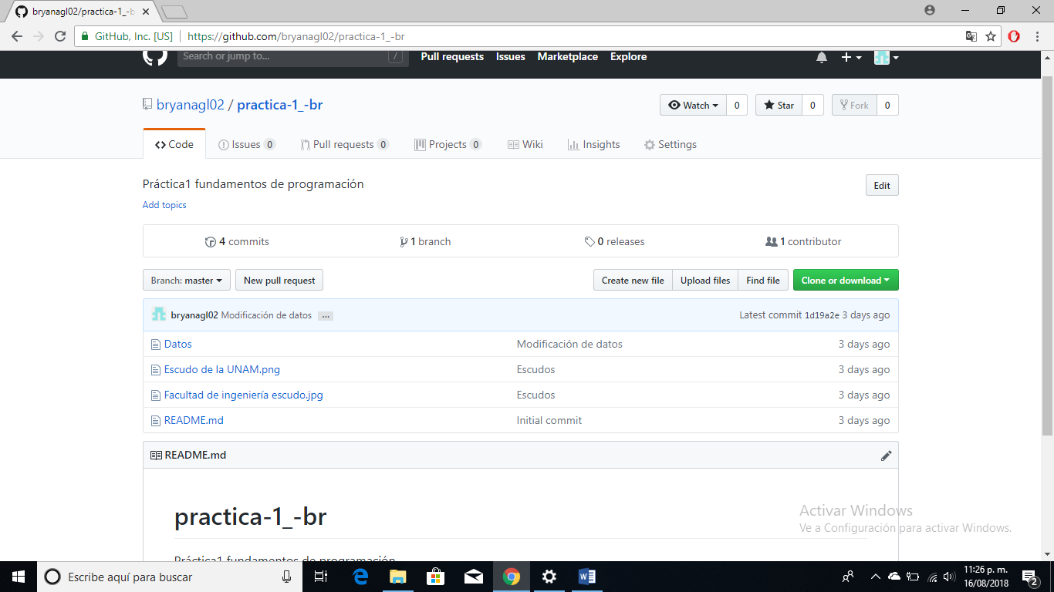 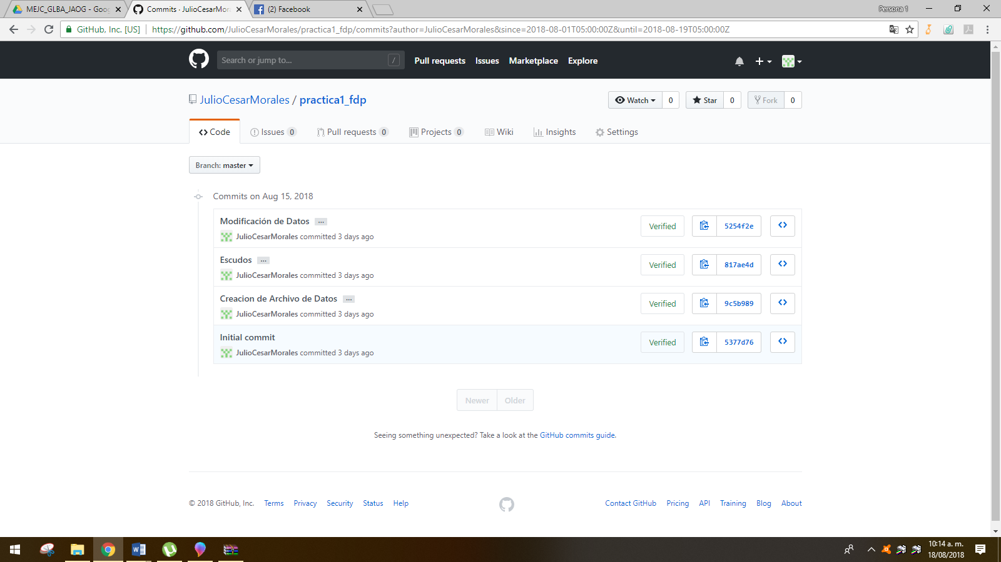
Esta es una captura de pantalla de la “actividad en casa”, es decir de la creación del repositorio, con la lista de archivos que hay en él
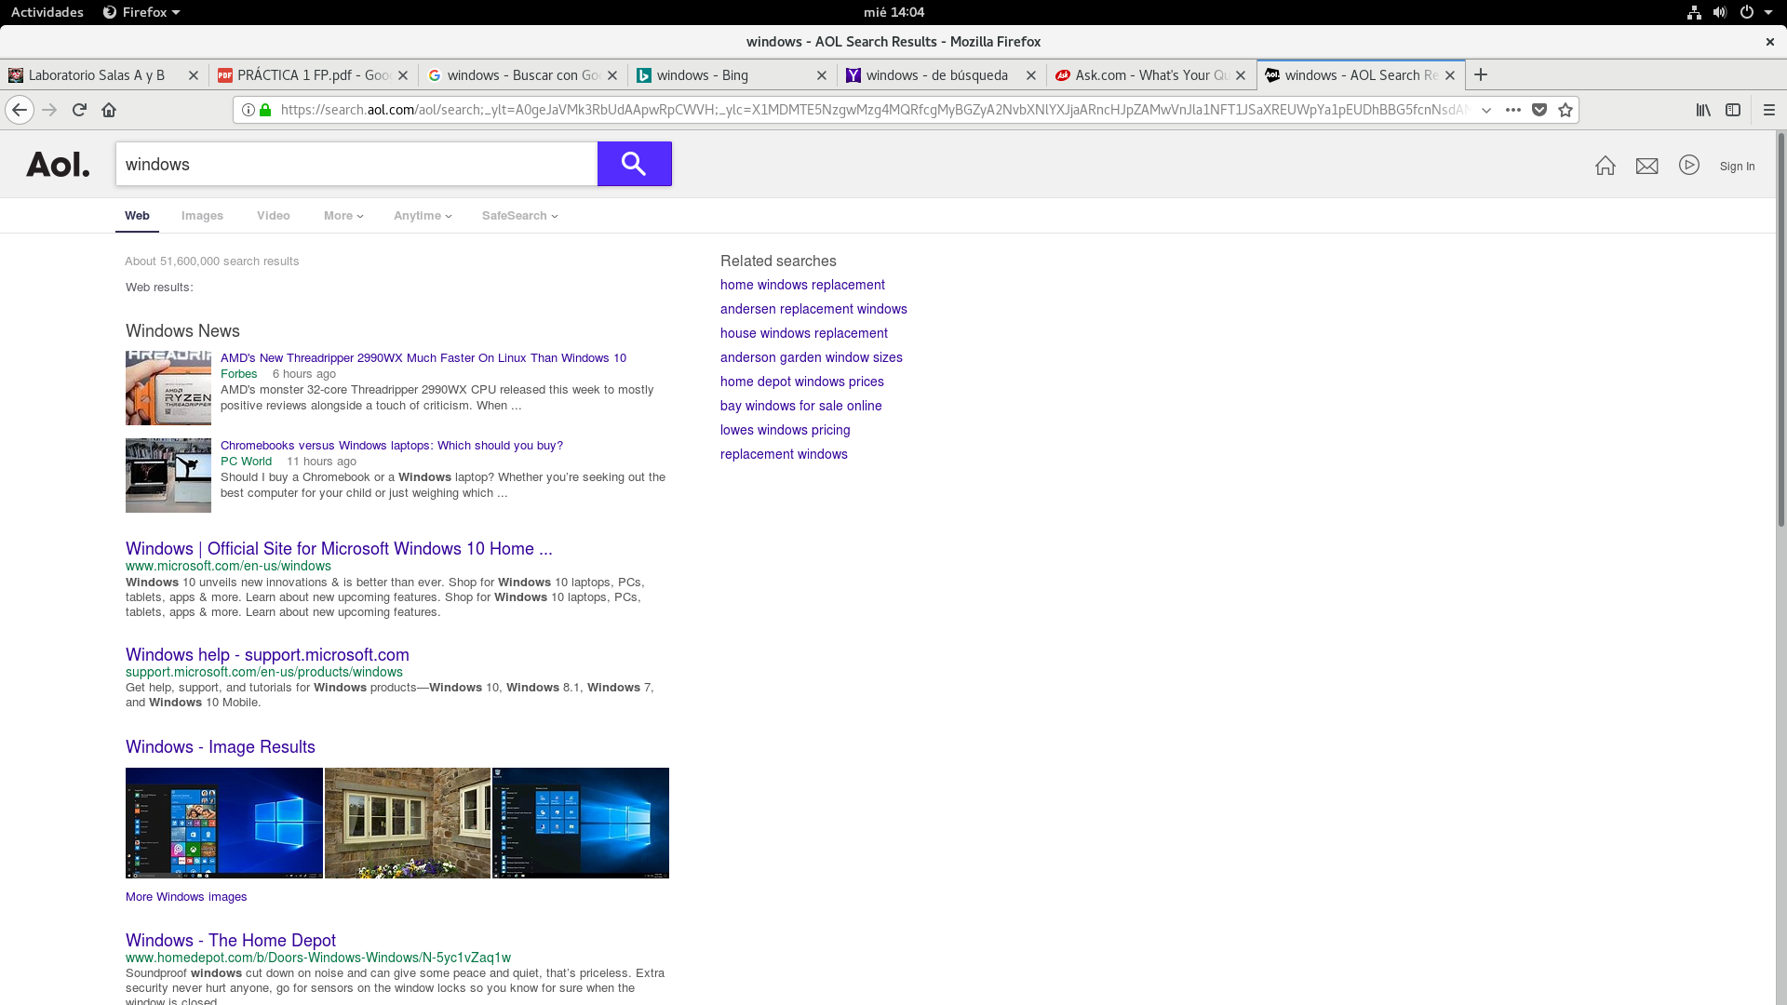
Esta es una captura de pantalla, donde buscamos la palabra “Windows” en el buscador “Aol”
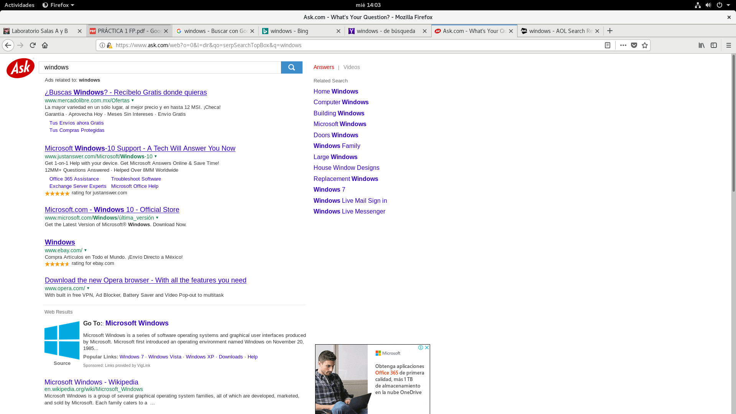
Esta es una captura de pantalla donde buscamos la palabra “Windows” en el buscador “Ask”.
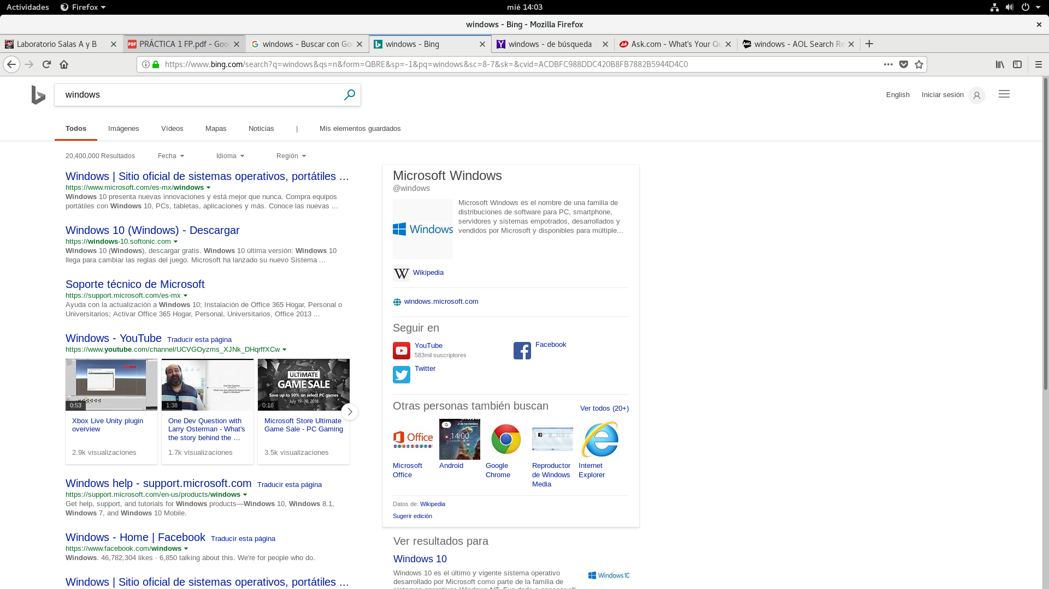
Esta es una captura de pantalla, en donde buscamos la palabra “Windows”, pero ahora en el buscador “Bing”.
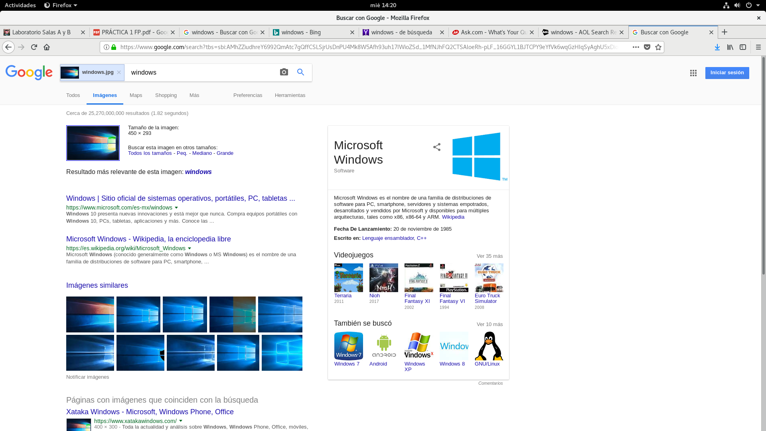
Esta es una captura de pantalla, donde hicimos una búsqueda por imagen en Google, donde nos mostró las páginas en donde se encuentra la imagen que seleccionamos.
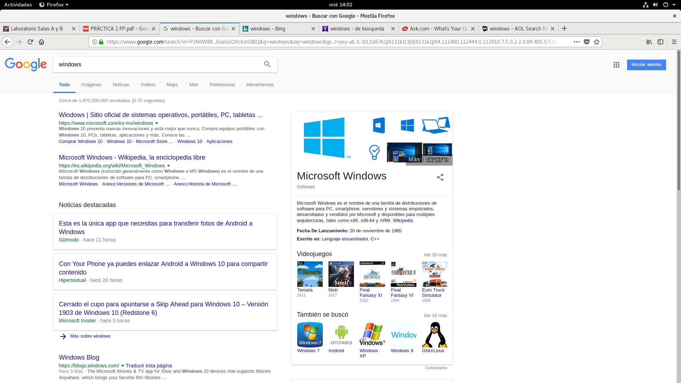
Esta es una captura de pantalla donde buscamos la palabra “Windows”, pero ahora en el buscador de Google
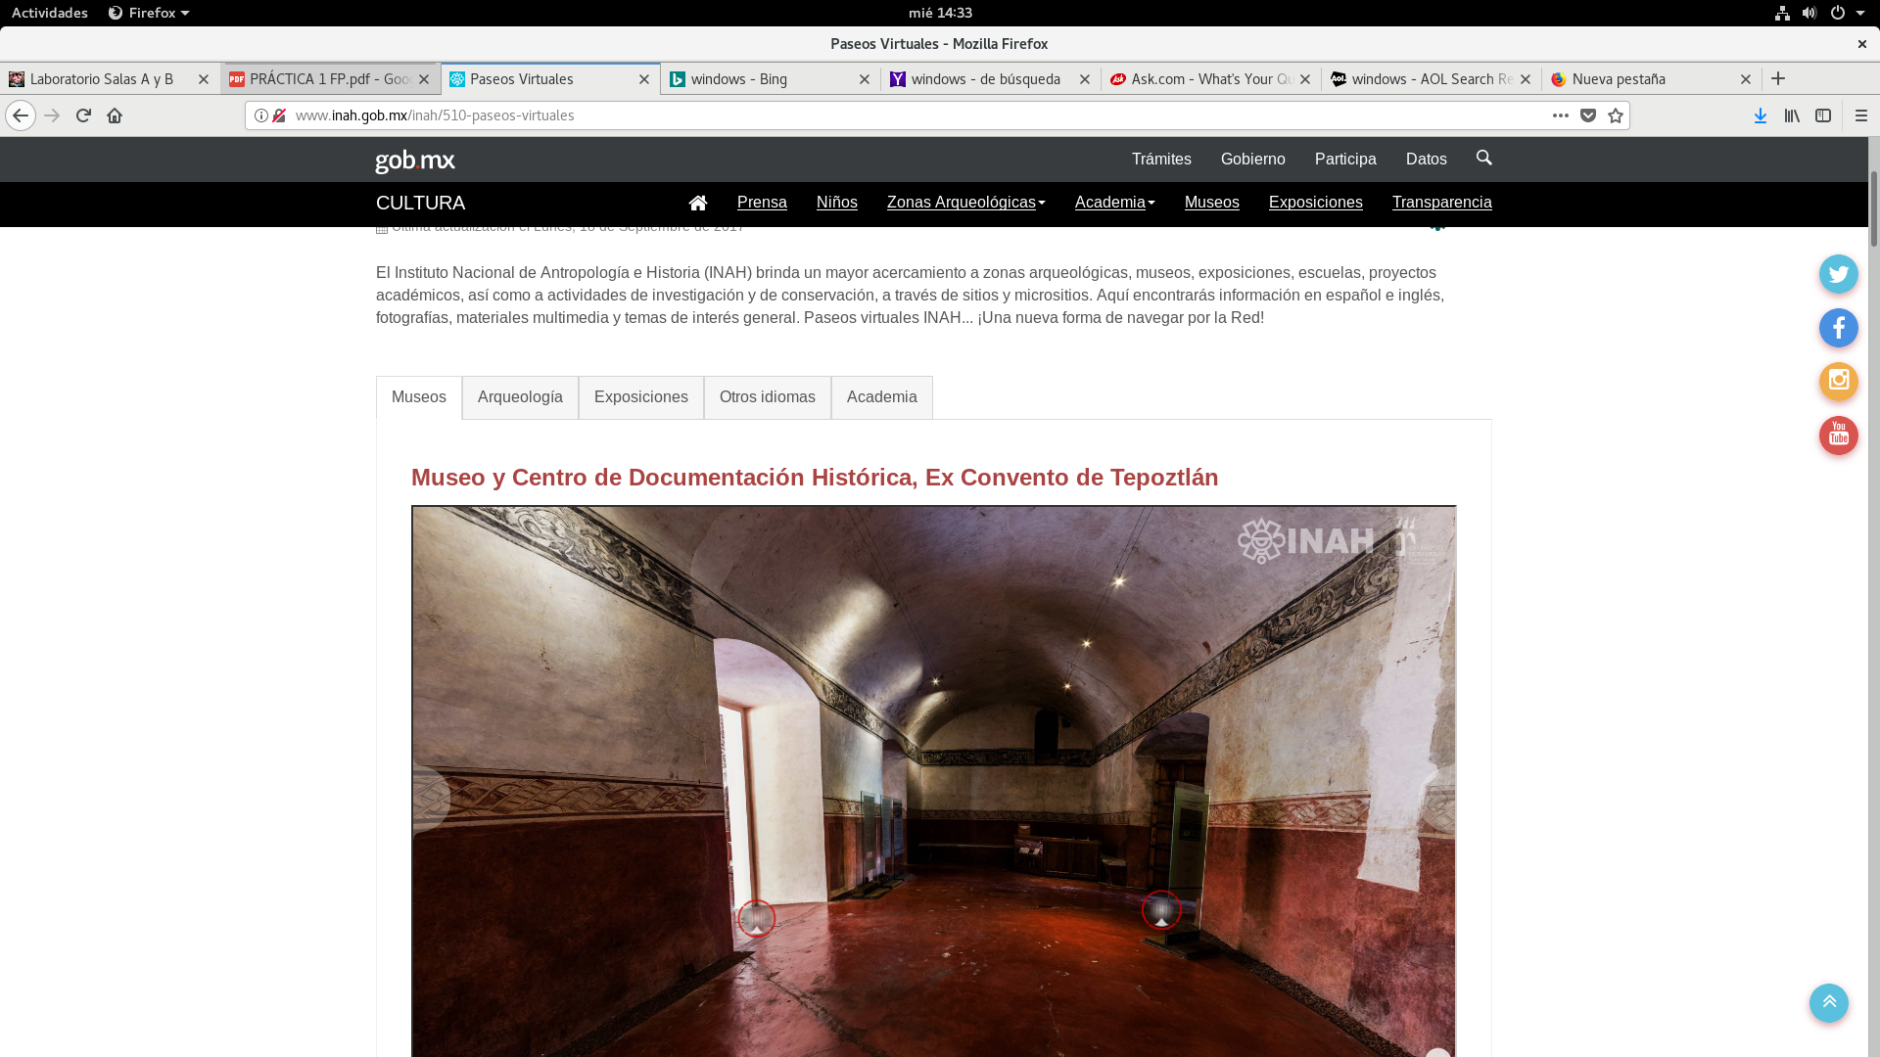
Esta es una captura de pantalla del recorrido virtual, en éste caso es de Tepoztlán
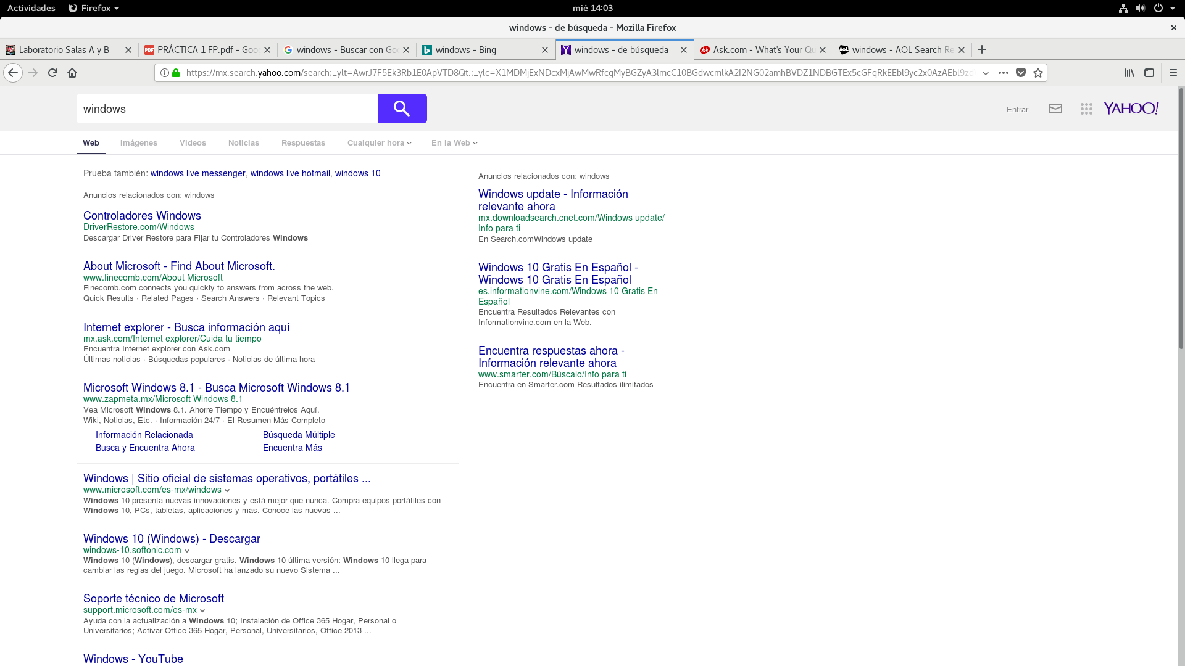
Esta es una captura de pantalla en donde buscamos la palabra “Windows” en el buscador de Yahoo

Justificación
316136394

Galván León Bryan Armando

¿Por qué creo que los resultados son iguales o diferentes?

Una de las razones, por las que es diferente, por ejemplo, Yahoo, es porque Yahoo los ordena a partir de la popularidad que tiene una página.
Además, google y bing son "iguales", posiblemente porque ambos buscan palabras en particular, y además se pueden utilizar signos, haciendo que el buscador busque palabras concretas o busque resultados que no tengan algunas palabras.
Otras páginas, por ejemplo, Ask, lo que hace es buscar de acuerdo al rating.
315056888
Morales Esquivel Julio César
La palabra clave que insertamos en el buscador fue "windows" 3 de los 5 buscadores (google, yahoo, bing) arrojaron maso menos lo mismo relacionándolo con el sistema operativo. Ask arrojo resultados de la palabra traducida a ventana con enlaces a paginas de muebles , AOL relacionó los 2 conceptos pero a sitios de compra

Conclusiones
1.- (Galván León Bryan Armando) Como conclusión puedo decir que todos los buscadores tienen o se basan en las mismas páginas web para buscar alguna cosa, sólo que unos lo hacen de diferente manera, por ejemplo Bing que busca palabras en específico, a lo que le llamamos motores de búsqueda; existen otro tipo de buscadores, que son los que clasifican por categorías, que son los Índices de búsqueda y por último los metabuscadores, que utilizan a los otros buscadores, pero le dan una propia presentación.
2.- (Morales Esquivel Julio César) Con esta práctica aprendimos a buscar conceptos de una forma correcta ya que muchas veces no se entiende el contexto en el que se busca, ya que en navegador tiene demasiadas funciones para hacer óptima la búsqueda y a su vez varios buscadores a elegir

